Сообщение о возможном установлении публичного сервитута

В соответствии с поступившим ходатайством об установлении публичного сервитута, администрация городского округа Люберцы Московской области информирует о возможном установлении публичного сервитута в соответствии со ст. 39.41 Земельного кодекса Российской Федерации (далее – Кодекс), размещение объекта газового хозяйства – Газопровод низкого давления, кадастровый номер 50:23:0030105:4341, в целях его беспрепятственной эксплуатации, капитального и текущего ремонта, в отношении земель и земельных участков общей площадью 1268 кв.м, расположенных в городском округе Люберцы Московской области, в том числе расположенных в кадастровом квартале 50:23:0030101 и частях земельных участков с:
кадастровым номером: 50:23:0030101:418, адрес: обл. Московская, р-н Раменский, сельское поселение Верейское, д. Михнево, ул. Садовая, уч. 26;
кадастровым номером: 50:23:0030101:548, адрес: обл. Московская, р-н Раменский, сельское поселение Верейское, д. Михнево, участок №67/1;
кадастровым номером: 50:23:0030101:597, адрес: обл. Московская, р-н Раменский, сельское поселение Верейское, д. Михнево, ул. Луговая, участок №15;
кадастровым номером: 50:23:0030101:596, адрес: обл. Московская, р-н Раменский, сельское поселение Верейское, д. Михнево, ул. Луговая, земельный участок расположен в южной части кадастрового квартала
кадастровым номером: 50:23:0030101:39, адрес: обл. Московская, р-н Раменский, сельское поселение Верейское, д. Михнево, ул. Луговая;
кадастровым номером: 50:23:0030101:375, адрес: обл. Московская, р-н Раменский, сельское поселение Верейское, д. Михнево, уч. 71;
кадастровым номером: 50:23:0030101:664, адрес: Московская область, Раменский район, сельское поселение Верейское, д. Михнево;
кадастровым номером: 50:23:0030101:160, Московская область, Раменский район, Быковский с/о, дер. Михнево, уч. 77;
кадастровым номером: 50:23:0030101:161, адрес: участок № 77/1;
кадастровым номером: 50:23:0030101:411, адрес: обл. Московская, р-н Раменский, сельское поселение Верейское, д. Михнево, ул. Садовая, дом 34;
кадастровым номером: 50:23:0030101:3232, адрес: Московская область, д Михнево, ул Садовая, Российская Федерация, Раменский городской округ, земельный участок 23.
Правообладатели земельных участков, в отношении которых испрашивается публичный сервитут, если их права не зарегистрированы в Едином государственном реестре недвижимости, в течение тридцати дней со дня опубликования сообщения, предусмотренного пп.1 п.3 ст. 39.42 Кодекса, подают в орган, уполномоченный на установление публичного сервитута, заявления об учете их прав (обременений прав) на земельные участки с приложением копий документов, подтверждающих эти права (обременения прав). В таких заявлениях указывается способ связи с правообладателями земельных участков, в том числе их почтовый адрес и (или) адрес электронной почты. Правообладатели земельных участков, подавшие такие заявления по истечении указанного срока, несут риски невозможности обеспечения их прав в связи с отсутствием информации о таких лицах и их правах на земельные участки. Такие лица имеют право требовать от обладателя публичного сервитута плату за публичный сервитут не более чем за три года, предшествующие дню направления ими заявления об учете их прав (обременений прав). Обладатель публичного сервитута в срок не более чем два месяца со дня поступления указанного заявления направляет правообладателю земельного участка проект соглашения об осуществлении публичного сервитута и вносит плату за публичный сервитут в соответствии со ст.39.46 Кодекса.
Заявления об учете прав на земельные участки принимаются в письменной форме в течение 15 дней со дня опубликования настоящего извещения по рабочим дням через любой МБУ «Многофункциональный центр предоставления государственных и муниципальных услуг городского округа Люберцы», по адресу:
1. Отдел приема заявителей «Центральный», расположен по адресу: Московская область, город Люберцы, улица Звуковая, дом 3.
2. Отдел приема заявителей «Ухтомский», расположен по адресу: Московская область, город Люберцы, Октябрьский проспект, дом 18, корпус 3.
3. Отдел приема заявителей «Северный», расположен по адресу: Московская область, город Люберцы, улица Инициативная, дом 7Б.
4. Отдел приема заявителей «Мкр.1А», расположен по адресу: Московская область, город Люберцы, улица 8 Марта, дом 30Б.
5. Отдел приема заявителей «Томилинский», расположен по адресу: Московская область, Городской округ Люберцы, рабочий поселок Томилино, микрорайон Птицефабрика, дом 4/1.
6. Отдел приема заявителей «Красковский», расположен по адресу: Московская область, Городской округ Люберцы, дачный поселок Красково, улица Школьная, дом 5.
7. Отдел приема заявителей «Малаховский», расположен по адресу: Московская область, Городской округ Люберцы, рабочий поселок Малаховка, улица Сакко и Ванцетти, дом 1.
8. Отдел приема заявителей «Октябрьский», расположен по адресу: Московская область, Городской округ Люберцы, Рабочий поселок Октябрьский, ул. Ленина, д. 39
9. «ТОСП» расположен по адресу: Московская область, город Люберцы, Некрасовский проезд, дом 6.
График работы МУ «Люберецкий МФЦ»:
Дни недели Время работы
Понедельник - воскресенье 8.00 – 20.00 без перерыва на обед

ЕДИНЫЙ НОМЕР КОЛЛ-ЦЕНТРА 8-800-550-50-30
Официальный сайт в информационно-коммуникационной сети «Интернет»:
http://lubmfc.ru.
Адрес электронной почты в сети Интернет: mfc-lyubertsymr@mosreg.ru Дополнительная информация приведена на сайтах:
- РПГУ: uslugi.mosreg.ru
- МФЦ: mfc.mosreg.ru или направляются на адрес электронной почты:
sk@lubreg.ru
Ознакомиться с ходатайством об установлении публичного сервитута и прилагаемым к нему описанием местоположения границ публичного сервитута можно в администрации городского округа Люберцы Московской области, по адресу: Московская область, Городской округ Люберцы, г. Люберцы, Октябрьский проспект, д. 190, каб.101 (в приемные дни, в приемное время: среда с 10:00 до 17:00).
Настоящее сообщение о возможном установлении публичного сервитута размещено на сайте: www.люберцы.рф

ОПИСАНИЕ МЕСТОПОЛОЖЕНИЯ ГРАНИЦ
Публичный сервитут объекта «Газопровод низкого давления», кадастровый номер 50:23:0030105:4341
(наименование объекта, местоположение границ которого описано (далее - объект)

Раздел 1
Сведения об объекте
№ п/п | Характеристики объекта | Описание характеристик
1 | 2 | 3
1 | Местоположение объекта | Московская область, г.о. Люберцы, Михнево д
2 | Площадь объекта ± величина погрешности определения площади (P ± ∆P) | 1 268 м² ± 12 м²
3 | Иные характеристики объекта | Вид объекта реестра границ: Зона с особыми условиями использования территории  Вид объекта по документу: Публичный сервитут объекта «Газопровод низкого давления», кадастровый номер 50:23:0030105:4341 Содержание ограничений использования объектов недвижимости в пределах зоны или территории:  Публичный сервитут, для целей размещения линейных объектов системы газоснабжения, их неотъемлемых технологических частей. Срок установления 49 лет. Обладатель публичного сервитута: Акционерное Общество «Мособлгаз» (ИНН 5032292612, ОГРН 1175024034734). Адрес: Московская обл. г. Одинцово, д. Раздоры, 1-й км Рублево-Успенского шоссе, д. 1, корп. Б. Электронная почта: info@mosoblgaz.ru

Раздел 2
Сведения о местоположении границ объекта
1. Система координат МСК-50, зона 2
2. Сведения о характерных точках границ объекта
Обозначение характерных точек границ | Координаты, м |  | Метод определения координат характерной точки | Средняя квадратическая погрешность положения характерной точки (Mt), м | Описание обозначения точки на местности (при наличии)
Обозначение характерных точек границ | X | Y | Метод определения координат характерной точки |  | Описание обозначения точки на местности (при наличии)
1 | 2 | 3 | 4 | 5 | 6
1 | 453 237,01 | 2 219 678,87 | Аналитический метод | 0,10 | —
2 | 453 223,62 | 2 219 666,84 | Аналитический метод | 0,10 | —
3 | 453 226,29 | 2 219 663,87 | Аналитический метод | 0,10 | —
4 | 453 300,44 | 2 219 731,00 | Аналитический метод | 0,10 | —
5 | 453 301,98 | 2 219 732,28 | Аналитический метод | 0,10 | —
6 | 453 302,80 | 2 219 732,53 | Аналитический метод | 0,10 | —
7 | 453 304,31 | 2 219 732,12 | Аналитический метод | 0,10 | —
8 | 453 325,35 | 2 219 709,59 | Аналитический метод | 0,10 | —
9 | 453 343,23 | 2 219 686,77 | Аналитический метод | 0,10 | —
10 | 453 353,70 | 2 219 669,08 | Аналитический метод | 0,10 | —
11 | 453 353,85 | 2 219 668,57 | Аналитический метод | 0,10 | —
12 | 453 330,18 | 2 219 646,55 | Аналитический метод | 0,10 | —
13 | 453 314,19 | 2 219 628,33 | Аналитический метод | 0,10 | —
14 | 453 303,87 | 2 219 614,08 | Аналитический метод | 0,10 | —
15 | 453 302,55 | 2 219 610,08 | Аналитический метод | 0,10 | —
16 | 453 302,41 | 2 219 606,34 | Аналитический метод | 0,10 | —
17 | 453 303,54 | 2 219 599,45 | Аналитический метод | 0,10 | —
18 | 453 303,49 | 2 219 596,30 | Аналитический метод | 0,10 | —
19 | 453 303,05 | 2 219 592,91 | Аналитический метод | 0,10 | —
20 | 453 302,36 | 2 219 590,46 | Аналитический метод | 0,10 | —
21 | 453 301,23 | 2 219 588,32 | Аналитический метод | 0,10 | —
22 | 453 298,39 | 2 219 584,67 | Аналитический метод | 0,10 | —
23 | 453 287,14 | 2 219 573,58 | Аналитический метод | 0,10 | —
24 | 453 286,53 | 2 219 574,20 | Аналитический метод | 0,10 | —
25 | 453 283,68 | 2 219 571,39 | Аналитический метод | 0,10 | —
26 | 453 287,10 | 2 219 567,92 | Аналитический метод | 0,10 | —
27 | 453 301,39 | 2 219 582,01 | Аналитический метод | 0,10 | —
28 | 453 304,61 | 2 219 586,14 | Аналитический метод | 0,10 | —
29 | 453 306,10 | 2 219 588,98 | Аналитический метод | 0,10 | —
30 | 453 306,97 | 2 219 592,11 | Аналитический метод | 0,10 | —
31 | 453 307,49 | 2 219 596,00 | Аналитический метод | 0,10 | —
32 | 453 307,54 | 2 219 599,75 | Аналитический метод | 0,10 | —
33 | 453 306,43 | 2 219 606,60 | Аналитический метод | 0,10 | —
34 | 453 306,53 | 2 219 609,36 | Аналитический метод | 0,10 | —
35 | 453 307,47 | 2 219 612,22 | Аналитический метод | 0,10 | —
36 | 453 317,29 | 2 219 625,79 | Аналитический метод | 0,10 | —
37 | 453 333,06 | 2 219 643,77 | Аналитический метод | 0,10 | —
38 | 453 357,69 | 2 219 666,63 | Аналитический метод | 0,10 | —
39 | 453 357,92 | 2 219 669,19 | Аналитический метод | 0,10 | —
40 | 453 357,30 | 2 219 670,86 | Аналитический метод | 0,10 | —
41 | 453 346,55 | 2 219 689,03 | Аналитический метод | 0,10 | —
42 | 453 328,39 | 2 219 712,19 | Аналитический метод | 0,10 | —
43 | 453 306,47 | 2 219 735,68 | Аналитический метод | 0,10 | —
44 | 453 302,74 | 2 219 736,69 | Аналитический метод | 0,10 | —
45 | 453 300,04 | 2 219 735,88 | Аналитический метод | 0,10 | —
46 | 453 297,82 | 2 219 734,02 | Аналитический метод | 0,10 | —
1 | 453 237,01 | 2 219 678,87 | Аналитический метод | 0,10 | —

Раздел 2
Сведения о местоположении границ объекта
3. Сведения о характерных точках части (частей) границы объекта
1 | 2 | 3 | 4 | 5 | 6
— | — | — | — | — | —

Раздел 3
Сведения о местоположении измененных (уточненных) границ объекта
1. Система координат МСК-50, зона 2
2. Сведения о характерных точках границ объекта
Обозначение характерных точек границы | Существующие координаты, м |  | Измененные (уточненные) координаты, м |  | Метод определения координат характерной точки | Средняя квадратическая погрешность положения характерной точки (Mt), м | Описание обозначения точки на местности (при наличии)
Обозначение характерных точек границы | X | Y | X | Y | Метод определения координат характерной точки |  | Описание обозначения точки на местности (при наличии)
1 | 2 | 3 | 4 | 5 | 6 | 7 | 8
— | — | — | — | — | — | — | —
3. Сведения о характерных точках части (частей) границы объекта
1 | 2 | 3 | 4 | 5 | 6 | 7 | 8
— | — | — | — | — | — | — | —



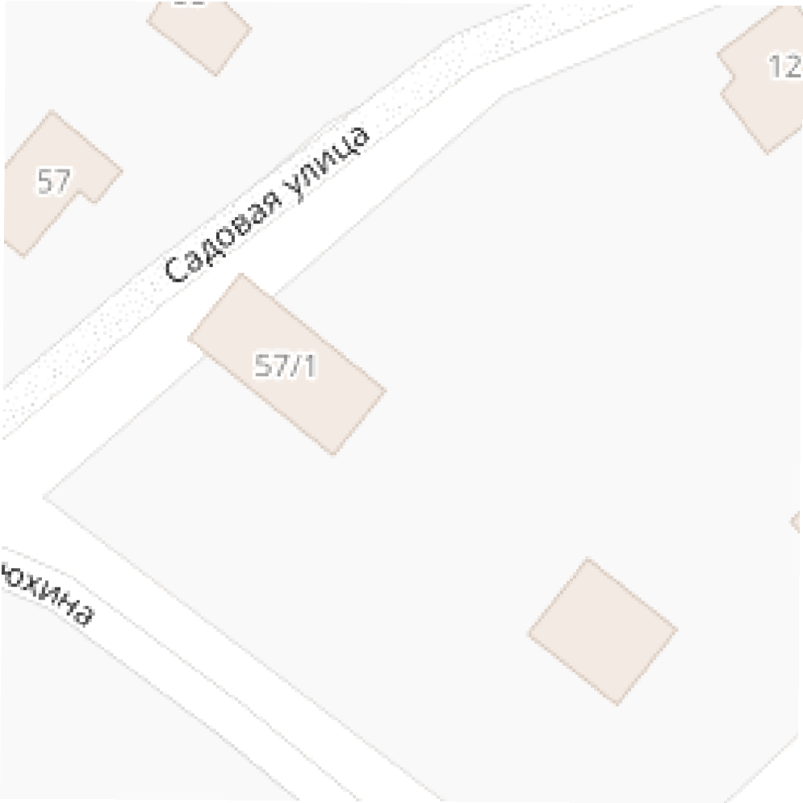
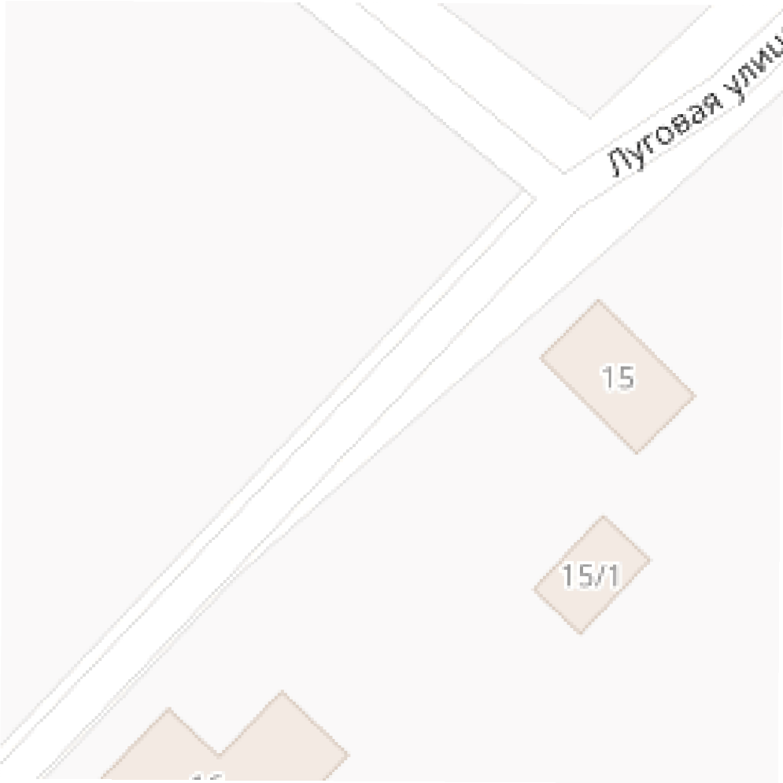
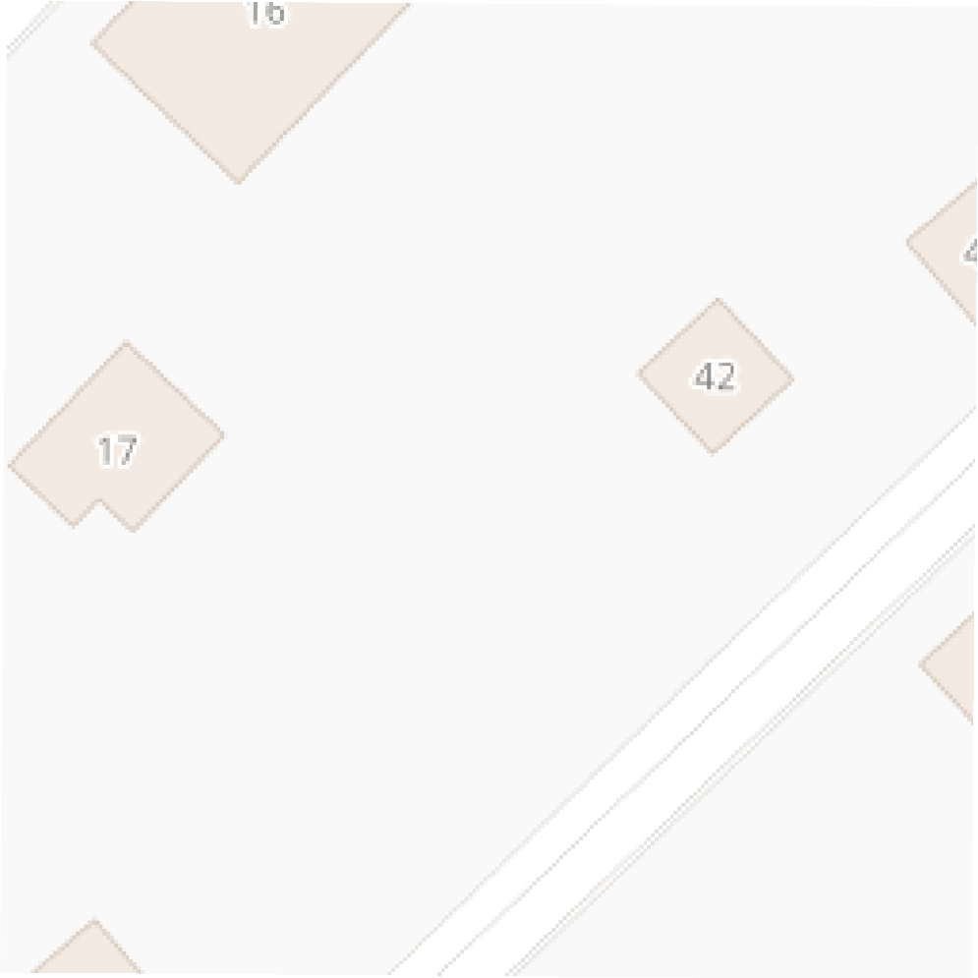

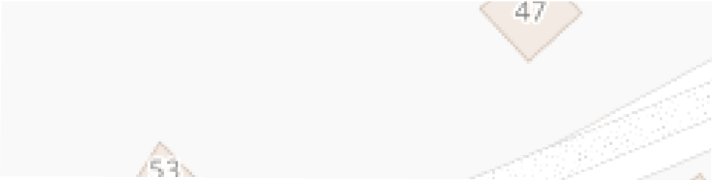



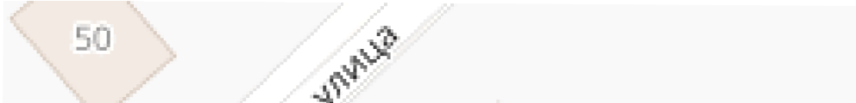

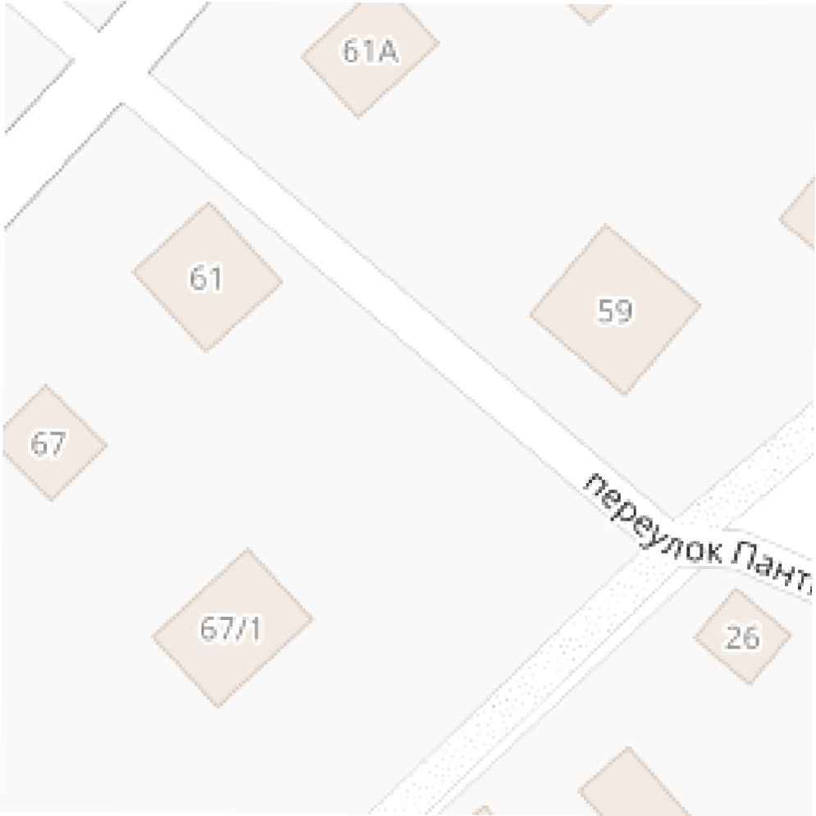
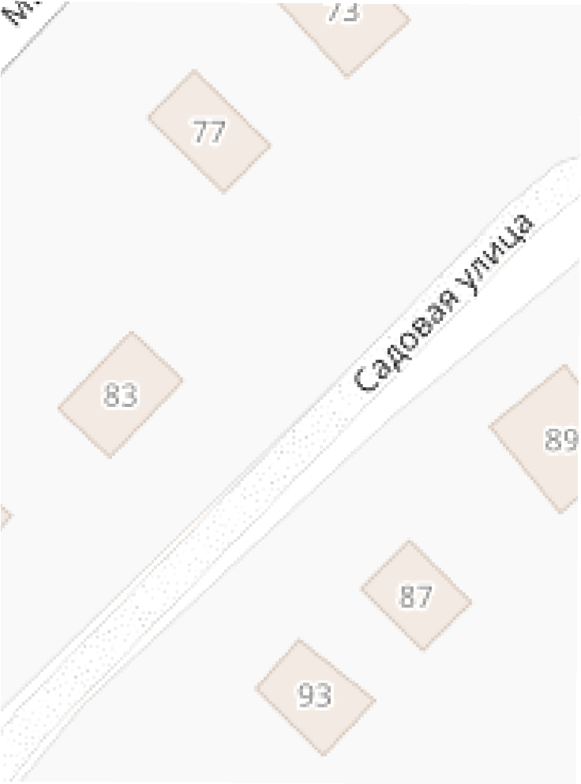
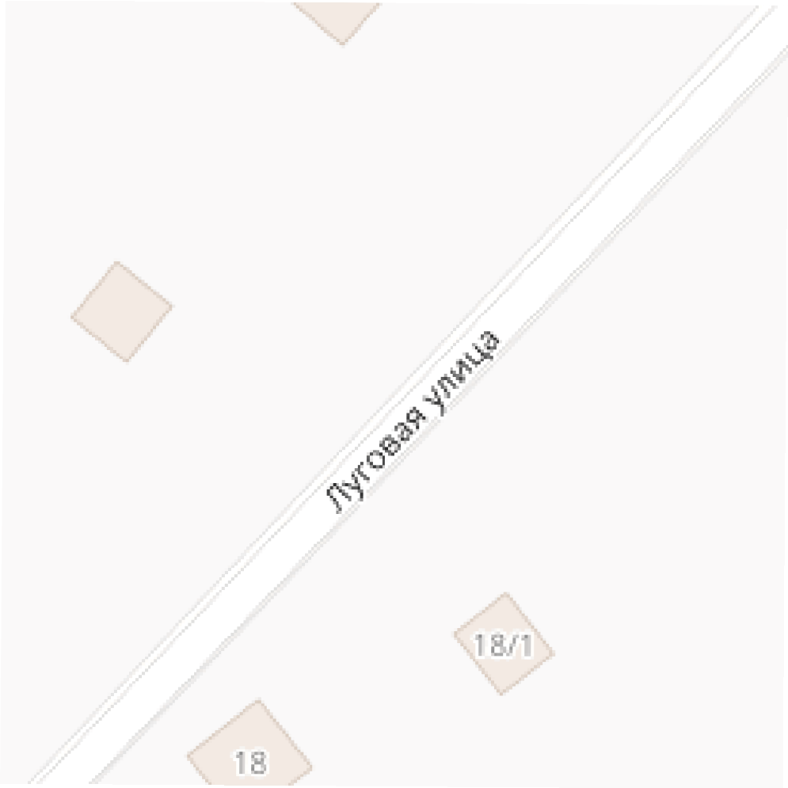

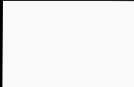
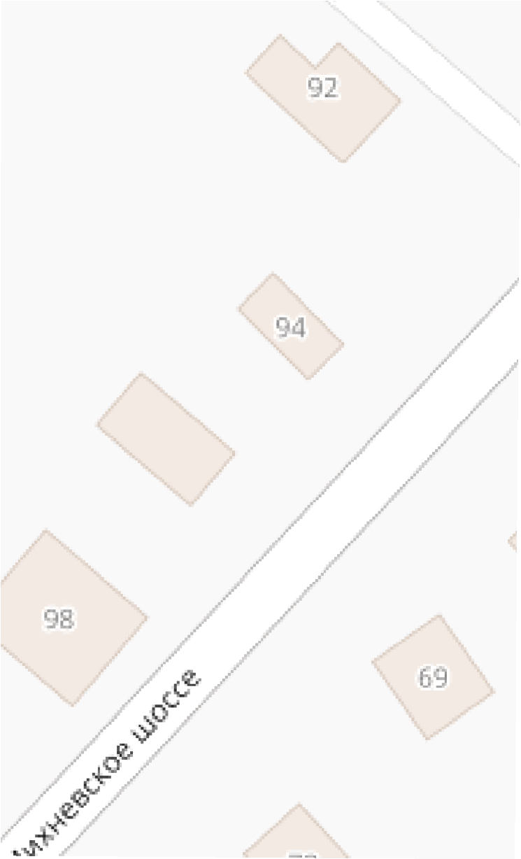
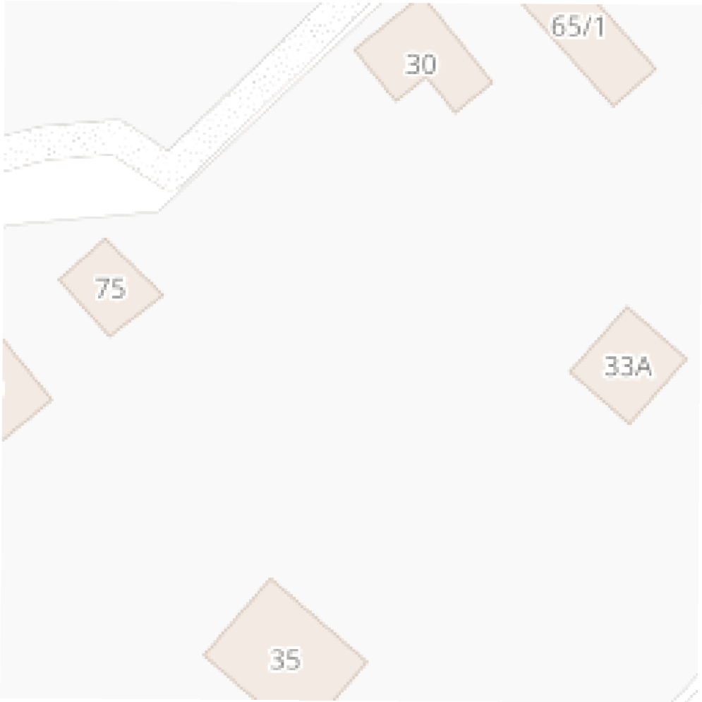
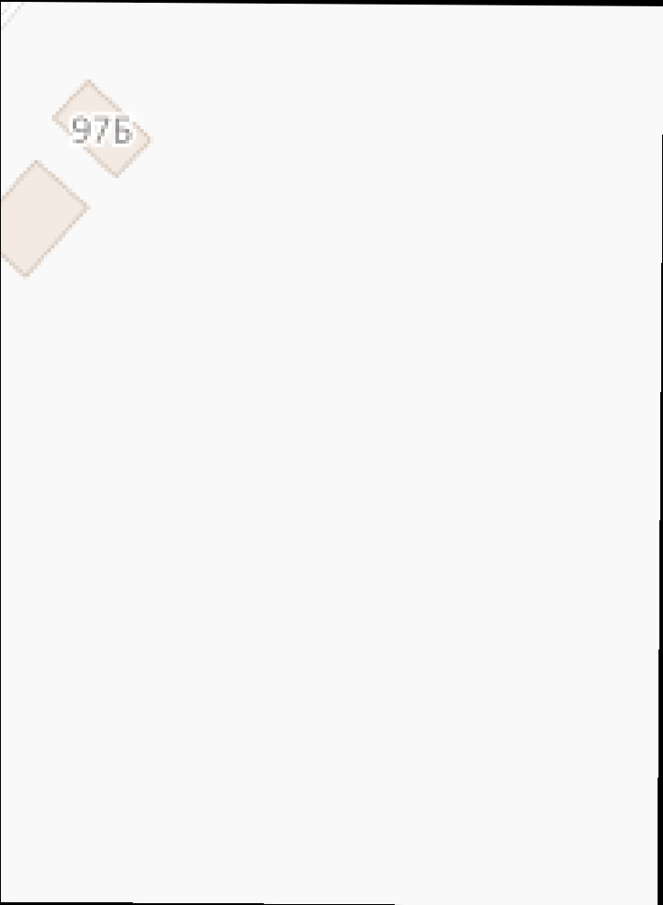
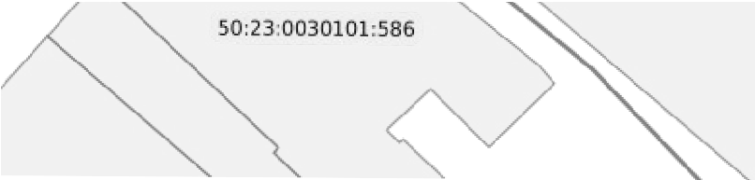

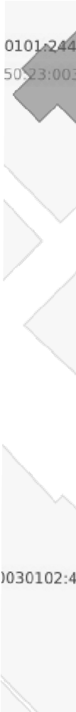
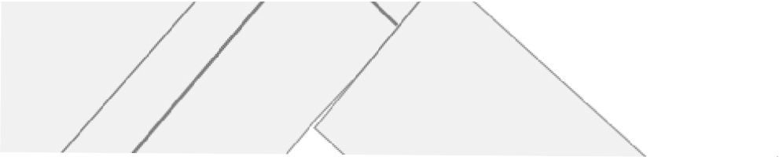
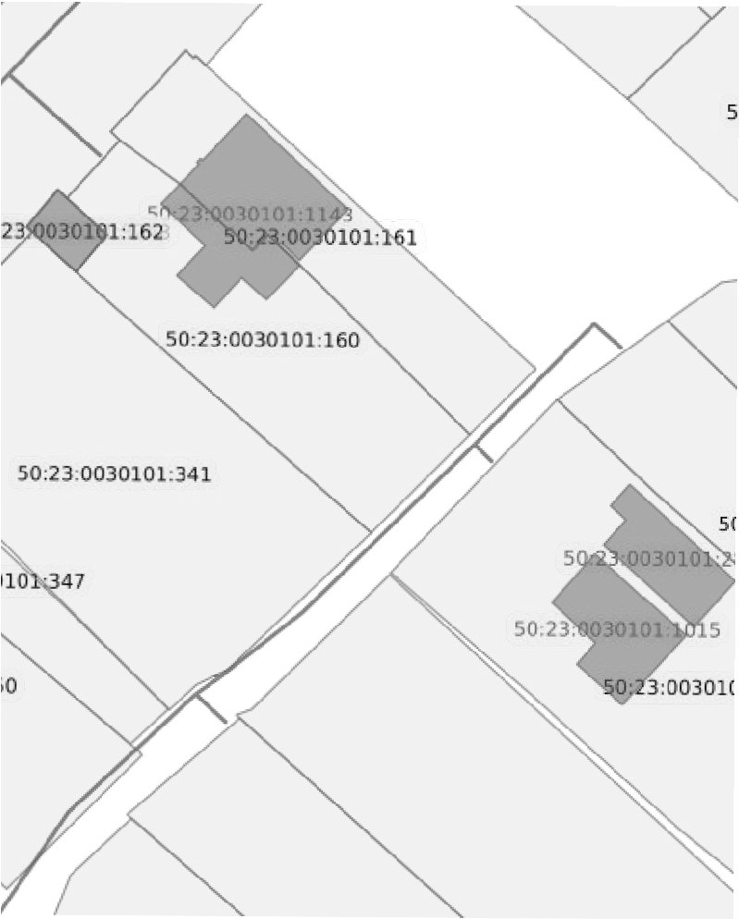
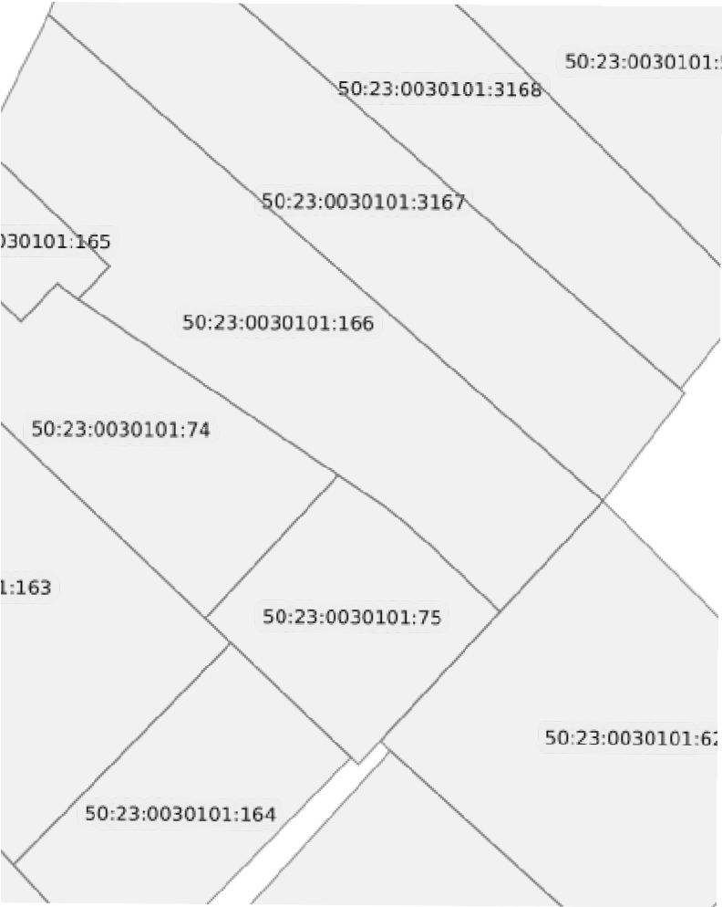

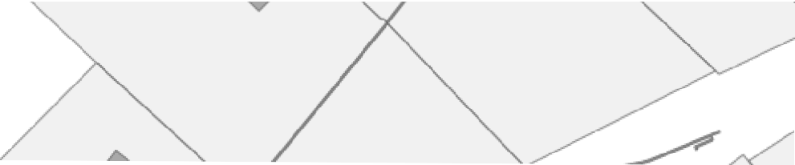
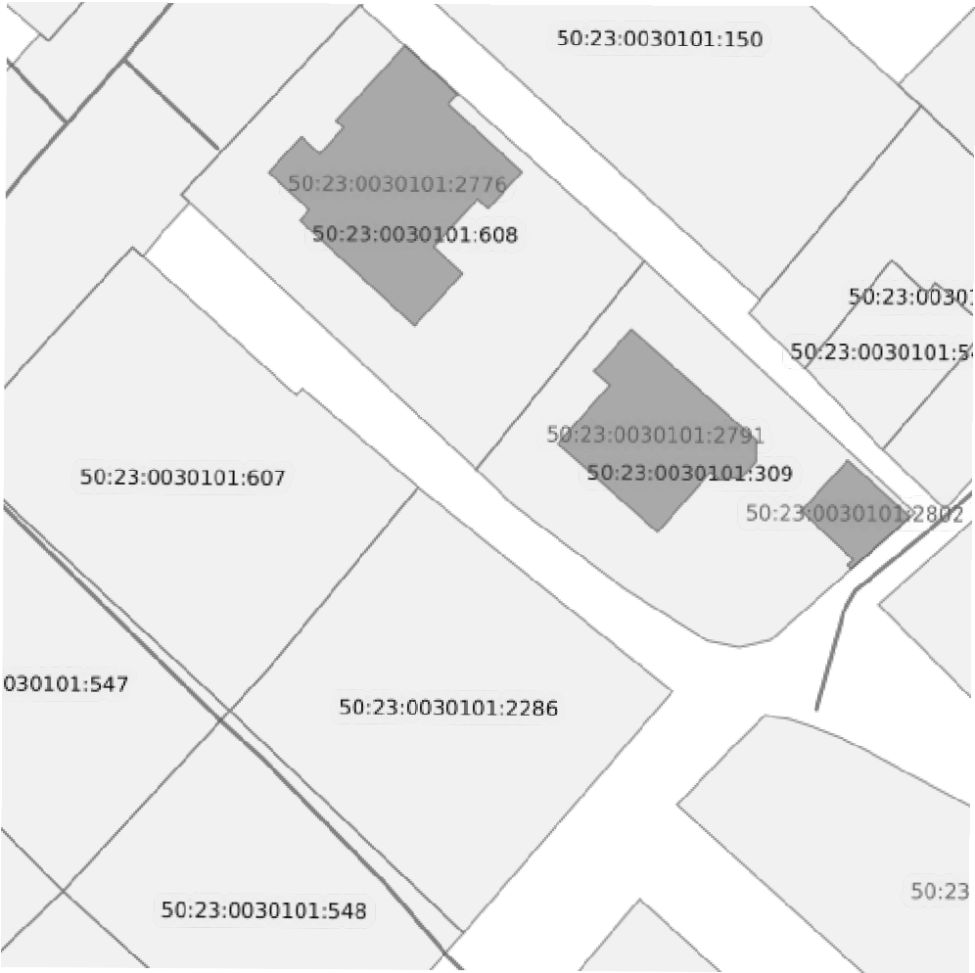
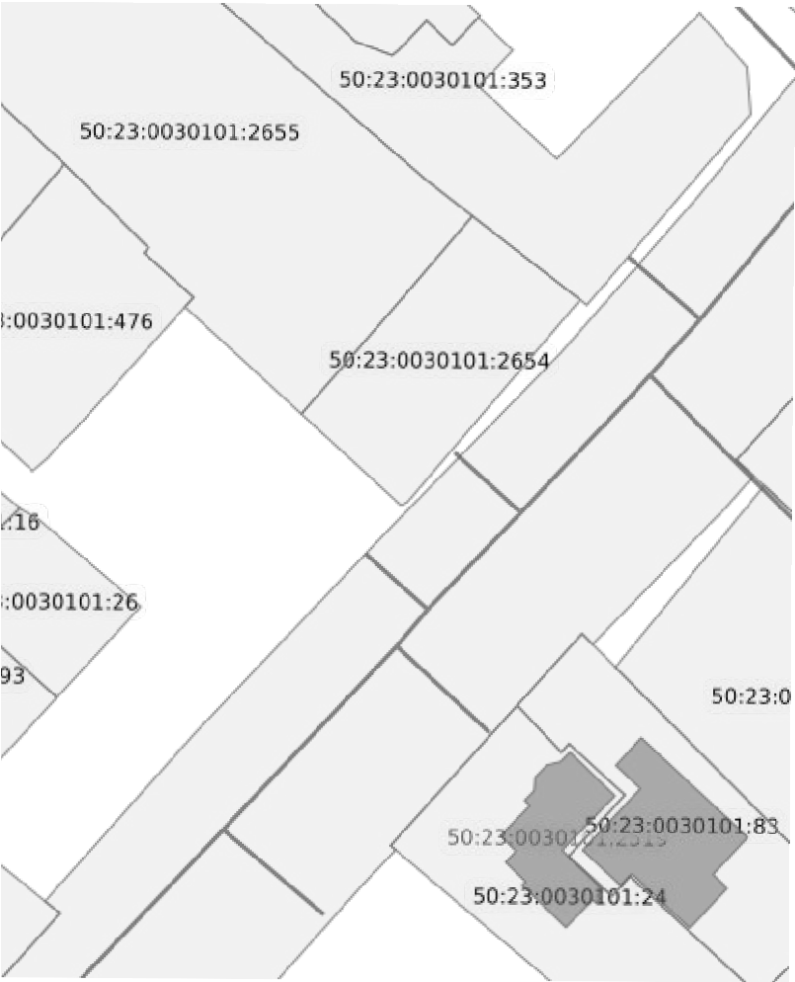
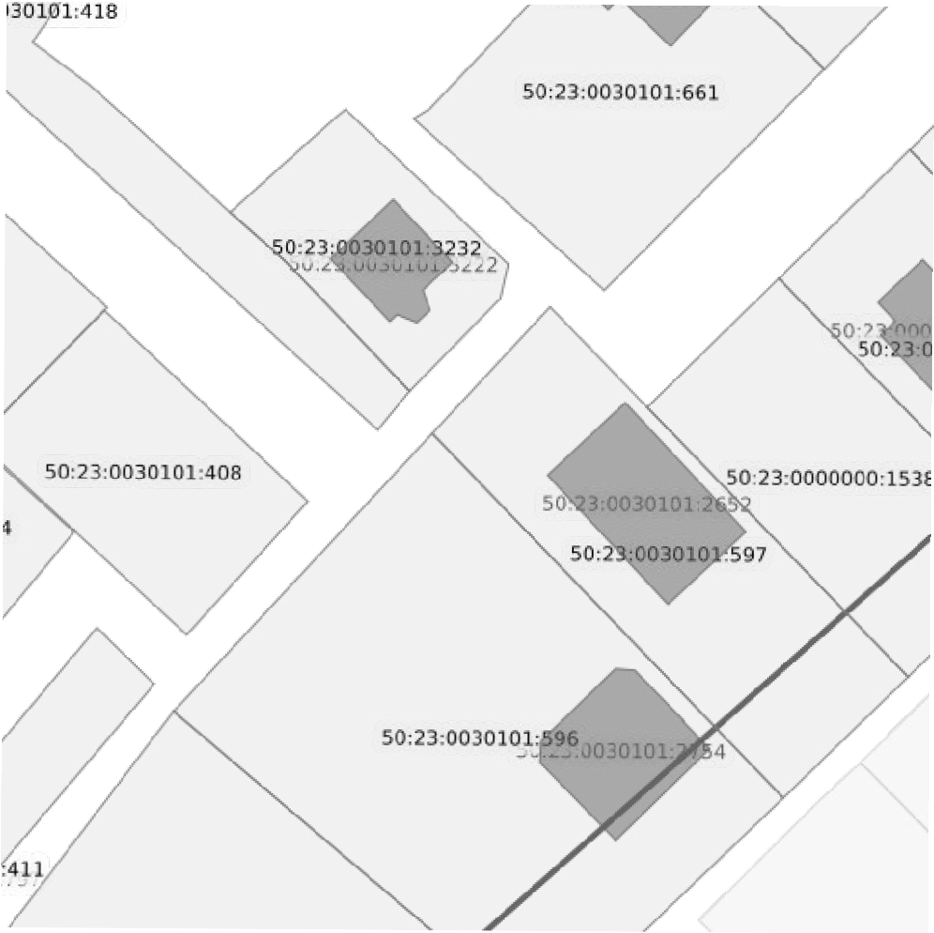
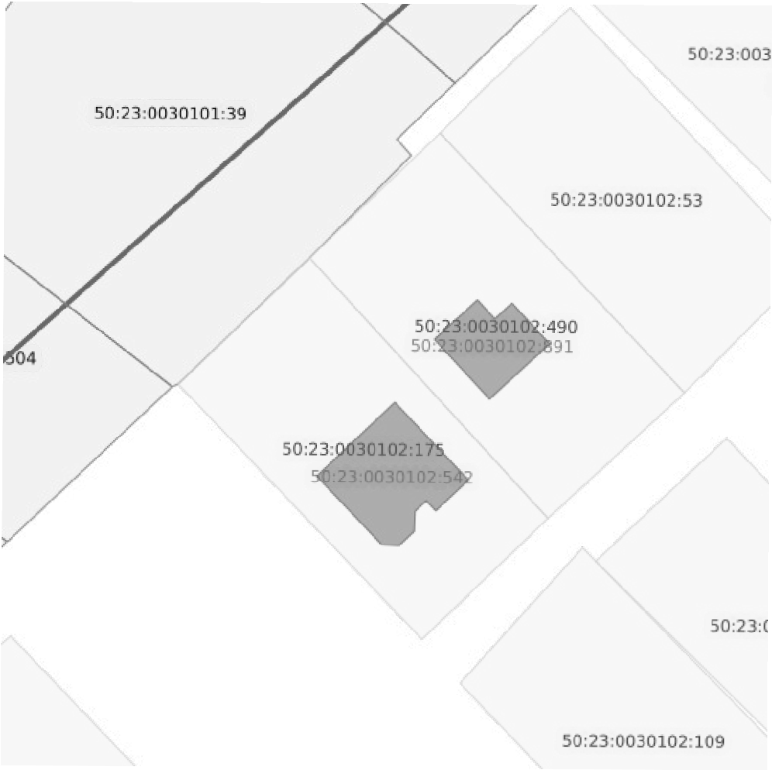


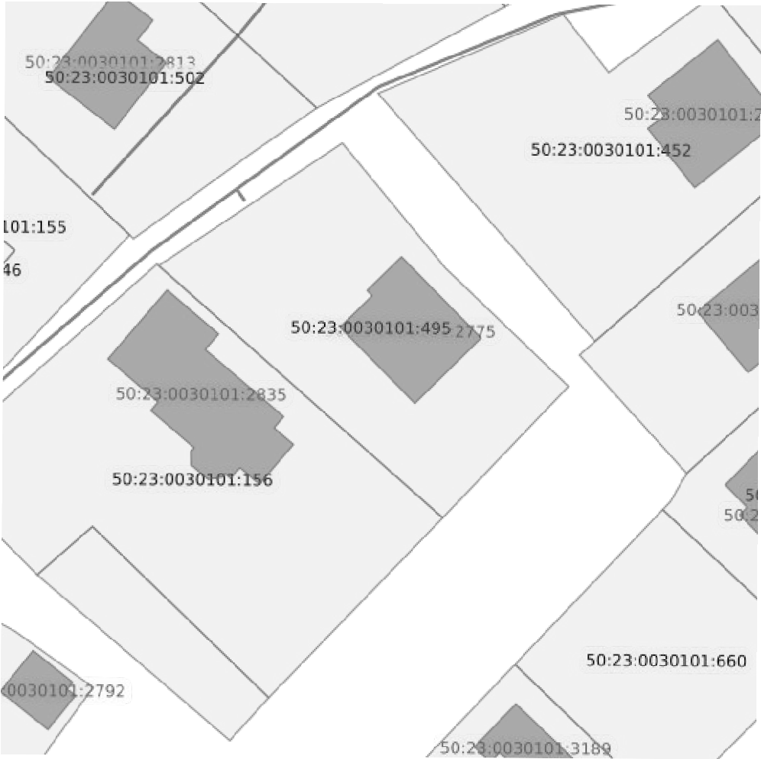
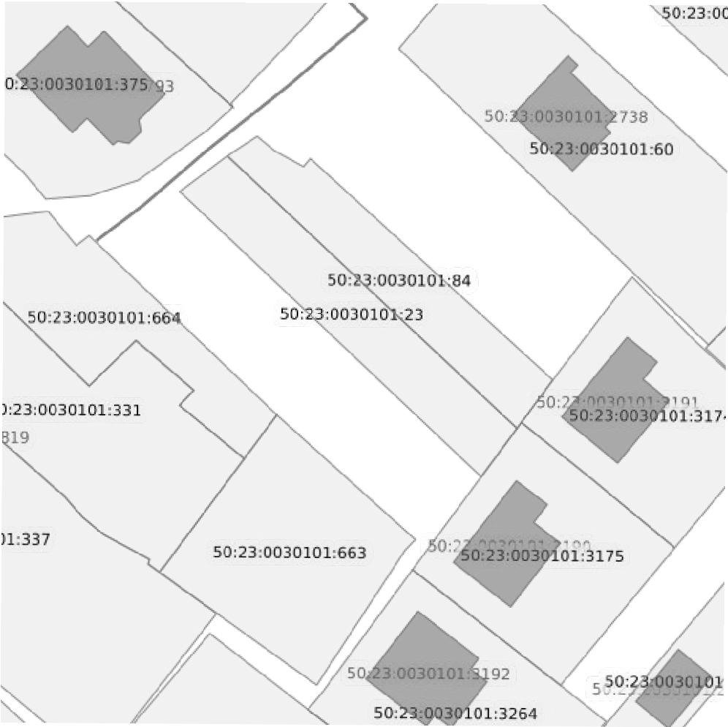
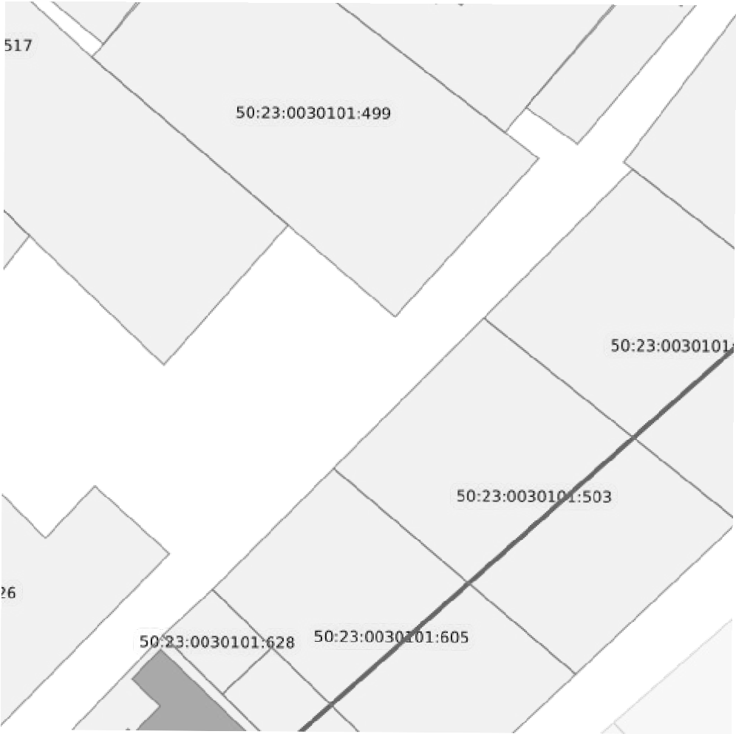
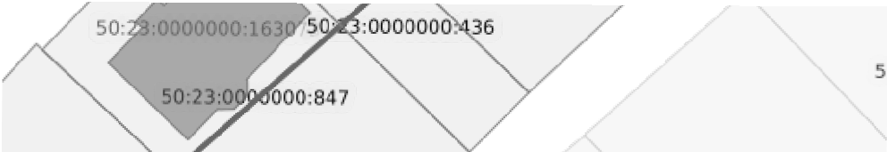
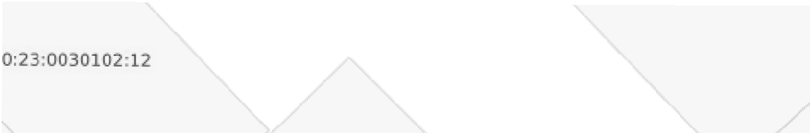

Раздел 4






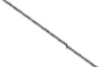

План границ объекта
38 39 40  10  11 41  9  37  12  36  13  29 30 31 32 33 34 35  28  27 14  20 19 18 17 16 15  21  22  26 23  24  25  50:23:0030101  1  3  2  Масштаб 1:1 000  Используемые условные знаки и обозначения:  - характерная точка границы зоны  - граница зоны  - граница кадастрового квартала по сведениям ЕГРН  - граница земельного участка по сведения ЕГРН  Подпись Дата « 9 » июля 20 25 г. Место для оттиска печати (при наличии) лица, составившего описание местоположения границ объекта |  | 42
 | 8
 |  |  |  | 43
 |  |  | 7  6 | 44
 |  |  | 4 | 45
 |  |  |  | 46

